**ΗΧΟΙ ΤΗΣ ΠΟΛΗΣ**

**ΗΧΟΙ ΤΟΥ ΚΙΝΗΜΑΤΟΓΡΑΦΟΥ**

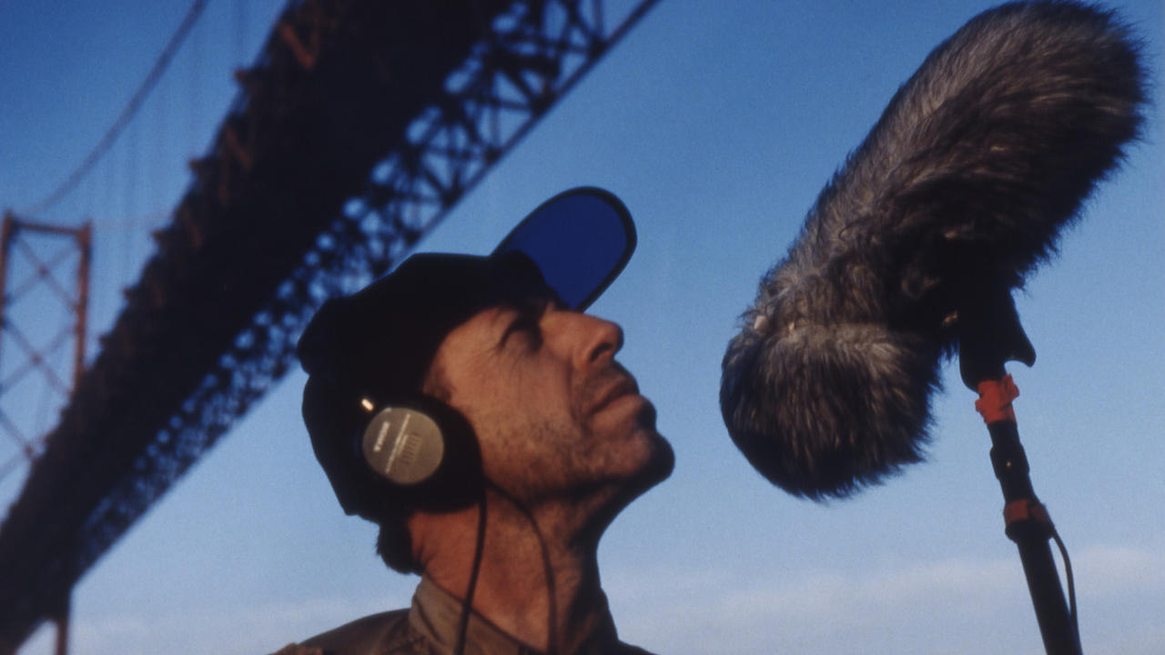

**Ηλέκτρα Βενάκη**

**Δευτέρα 29 Οκτωβρίου,**

**Αμφιθέατρο, 8μμ**

**Στα πλαίσια του μαθήματος**

**«Εισαγωγή στην Αρχιτεκτονική Ι»**